ФЕДЕРАЛЬНОЕ ГОСУДАРСТВЕННОЕ АВТОНОМНОЕ ОБРАЗОВАТЕЛЬНОЕ УЧРЕЖДЕНИЕ ВЫСШЕГО ОБРАЗОВАНИЯ

«САМАРСКИЙ НАЦИОНАЛЬНЫЙ ИССЛЕДОВАТЕЛЬСКИЙ УНИВЕРСИТЕТ ИМЕНИ АКАДЕМИКА С. П. КОРОЛЕВА»

Отчет по лабораторной работе №5  
Вариант 22

Выполнил:

Спиридонова К.С.

гр. 6312-10.05.03D

Самара 2024

|  |  |  |
| --- | --- | --- |
| № варианта Частота, Гц | Частота, Гц | Напряжение, В |
| 22 | 1250 | 5,0 |

|  |  |  |
| --- | --- | --- |
|  |  |  |

1. Настройка и измерение характеристик моста Вина *C = 2.55 нФ*

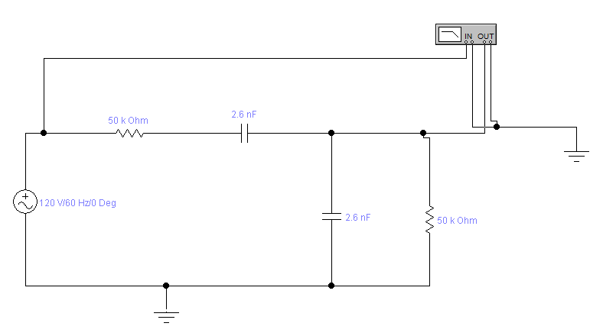 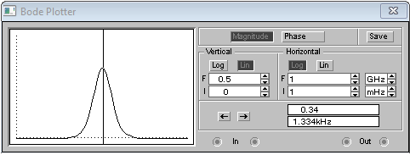

Коэффициент передачи = 0,34

1. Настройка и измерение характеристик генератора.

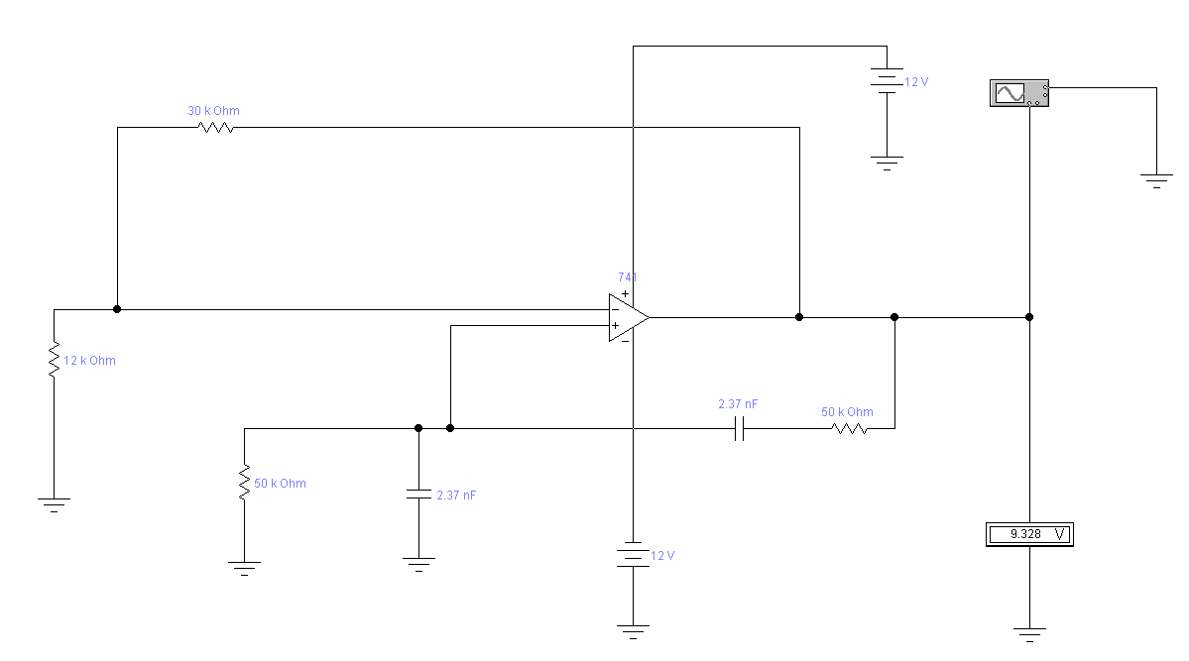 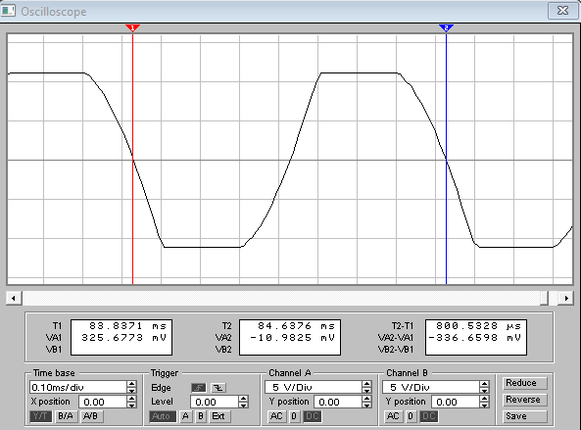

$$f=1250 Гц$$

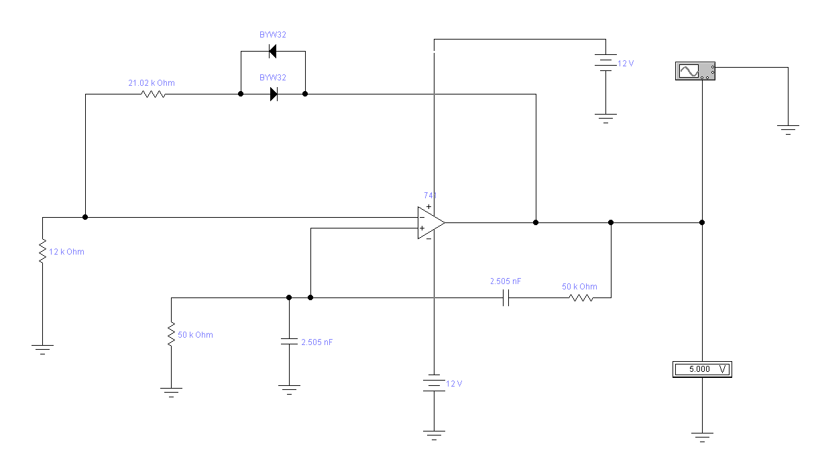

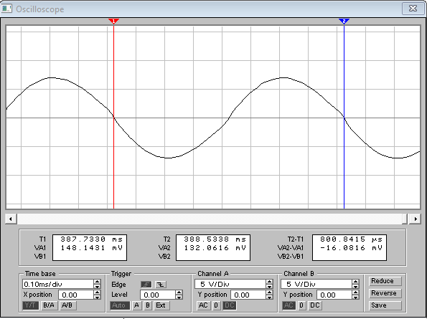

$$f=1250 Гц$$